第一章概论 自测题答案 姓名 班级

题号 | 一 | 二 | 三 | 四 | 五 | 六 | 总分
题分 | 33 | 15 | 9 | 8 | 20 | 15 | 100
得分

一、填空题（每空1分，共33分）
1. 一个计算机系统包括 硬件系统 和 软件系统 两大部分。
2. 一台计算机中全部程序的集合，称为这台计算机的 软件资源 /（系统） 。
3. 计算机软件可以分为 系统 软件和 应用 软件两大类。科学计算程序包属于 应用软件 ，诊断程序属于 系统软件（工具） 。
4. 一种用助忆符号来表示机器指令的操作符和操作数的语言是 汇编语言 。
5. 数据结构是一门研究非数值计算的程序设计问题中计算机的 操作对象 以及它们之间的 关系 和运算等的学科。

6. 数据结构被形式地定义为（D, R），其中D是 数据元素 的有限集合，R是D上的 关系 有限集合。

7. 数据结构包括数据的 逻辑结构 、数据的 存储结构 和数据的 运算 这三个方面的内容。

8. 数据结构按逻辑结构可分为两大类，它们分别是 线性结构 和 非线性结构 。

9. 线性结构中元素之间存在一对一关系，树形结构中元素之间存在一对多关系，图形结构中元素之间存在多对多关系。

10． 在线性结构中，第一个结点 没有 前驱结点，其余每个结点有且只有 1个前驱结点；最后一个结点 没有 后续结点，其余每个结点有且只有1个后续结点。

11. 在树形结构中，树根结点没有 前驱 结点，其余每个结点有且只有 1 个前驱结点；叶子结点没有 后续 结点，其余每个结点的后续结点数可以任意多个 。

12. 在图形结构中，每个结点的前驱结点数和后续结点数可以 任意多个 。

13．数据的存储结构可用四种基本的存储方法表示，它们分别是顺序 、 链式 、 索引 和 散列 。

14. 数据的运算最常用的有5种，它们分别是插入 、 删除、修改、 查找 、排序。

15. 一个算法的效率可分为 时间 效率和 空间 效率。

16. 〖00年省统考〗任何一个C程序都由 一个主函数 和若干个被调用的其它函数组成。
17. 【00年省统考题】变量一经说明，就确定该变量的取值范围（即存储单元）及 确定变量所允许的运算 。

二、单项选择题（每小题1分，共15分）

（ B ） 1. 通常所说的主机是指∶
A) CPU B) CPU和内存 C) CPU、内存与外存 D) CPU、内存与硬盘

（ C ）2. 在计算机内部，一切信息的存取、处理和传送的形式是∶
A) ACSII码 B) BCD码 C)二进制 D)十六进制

（ D ）3. 软件与程序的区别是∶
- 程序价格便宜、软件价格昂贵；
- 程序是用户自己编写的，而软件是由厂家提供的；
C) 程序是用高级语言编写的，而软件是由机器语言编写的；
D) 软件是程序以及开发、使用和维护所需要的所有文档的总称，而程序只是软件的一部分。

（ C ）4. 所谓“裸机”是指∶
A) 单片机 B)单板机 C) 不装备任何软件的计算机 D) 只装备操作系统的计算机

（ D ）5. 应用软件是指∶
A)所有能够使用的软件 B) 能被各应用单位共同使用的某种软件
C)所有微机上都应使用的基本软件 D) 专门为某一应用目的而编制的软件

（ ＊A ）6. 〖00年省统考〗C语言中的常量可分为整型常量、实型常量、字符型常量及 (枚举) 四种。
- 符号常量 （B）长整型常量 （C） 逻辑常量 （D）二进制整数

（ ＊C ）7. 编译程序的功能是∶
A)发现源程序中的语法错误 B)改正源程序中的语法错误
C)将源程序编译成目标程序 D)将某一高级语言程序翻译成另一种高级语言程序

（ A ）8. 系统软件中最重要的是∶
A) 操作系统 B) 语言处理系统 C) 工具软件 D) 数据库管理系统

（ C ）9. 可移植性最好的计算机语言是∶
A) 机器语言 B)汇编语言 C) 高级语言 D) 自然语言

（ B ）10. 非线性结构是数据元素之间存在一种：
A）一对多关系 B）多对多关系 C）多对一关系 D）一对一关系

（ C ）11. 数据结构中，与所使用的计算机无关的是数据的 结构；
A) 存储 B) 物理 C) 逻辑 D) 物理和存储

（ C ）12. 算法分析的目的是：
A) 找出数据结构的合理性 B) 研究算法中的输入和输出的关系
C) 分析算法的效率以求改进 D) 分析算法的易懂性和文档性

（ A ）13. 算法分析的两个主要方面是：
A) 空间复杂性和时间复杂性 B) 正确性和简明性
C) 可读性和文档性 D) 数据复杂性和程序复杂性

（ C ）14. 计算机算法指的是：
A) 计算方法 B) 排序方法 C) 解决问题的有限运算序列 D) 调度方法

（ B ）15. 计算机算法必须具备输入、输出和 等5个特性。
A) 可行性、可移植性和可扩充性 B) 可行性、确定性和有穷性
C) 确定性、有穷性和稳定性 D) 易读性、稳定性和安全性

三、简答题（每小题3分,共9分）

1．我们知道计算机只能执行机器指令，为什么它能运行用汇编语言和高级语言编写的程序？
答：靠汇编程序将汇编语言或高级语言翻译转换为目标程序（即机器语言）。

2.【严题集1.2②】数据结构和数据类型两个概念之间有区别吗？
答：简单地说，数据结构定义了一组按某些关系结合在一起的数组元素。数据类型不仅定义了一组带结构的数据元素，而且还在其上定义了一组操作。

3. 简述线性结构与非线性结构的不同点。
答：线性结构反映结点间的逻辑关系是 一对一的，非线性结构反映结点间的逻辑关系是多对多的。

四、〖00年统考题〗阅读下列C程序段，写出相应的执行结果（每小题4分，共8分）
- printf(“Input x”);
2. long int fact(n)
int n;
{long f;
if(n>1)f=n*fact(n-1);
else f=1;
return(f);
}
main()
{int n;
long y;
n=5;
y=fact(n);
printf(“%d,%ld\n”,n,y);
}

答：运行结果为： 5，120 此题为递归运算

scanf(“%d”,&x);
if (x<=30)
if(x>20) y=x;
else if (x>10) y=2*x;
if (x>0&&x<30)printf(“x=%d,y=%d”,x,y);
else printf(“输入数据错！”);
试写出当x分别为18，8时的执行结果。
答：运行结果为：x=18，y=36
x=8，y=运行前的值， 且从x＝30开始为数据错

五、【严题集1.8④】分析下面各程序段的时间复杂度（每小题5分，共20分）
2. s=0;
for i=0; i<n; i++)
for(j=0; j<n; j++)
s+=B[i][j];
sum=s;

答：O（n²）

1. for (i=0; i<n; i++)
for (j=0; j<m; j++)
A[i][j]=0;
答：O（m*n）

3. x=0;
for(i=1; i<n; i++)
for (j=1; j<=n-i; j++)
x++;
解：因为x++共执行了n-1+n-2+……＋1= n(n-1)/2，所以执行时间为O（n²）

4. i=1;
while(i<=n)
i=i*3;
答：O（log₃n）

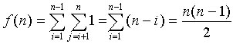

六、设有数据逻辑结构S=（D,R），试按各小题所给条件画出这些逻辑结构的图示，并确定相对于关系R，哪些结点是开始结点，哪些结点是终端结点？（每小题5分，共15分）

1. 【严蔚敏习题集P7 1.3②】
D={d1,d2,d3,d4} R={(d1,d2),(d2,d3),(d3,d4) }
答： d1→d2→d3→d4 d1—无直接前驱，是首结点 d4—无直接后继是尾结点

- D={d1,d2,…,d9}
R={(d1,d2),(d1,d3),(d3,d4),(d3,d6),(d6,d8),(d4,d5), (d6,d7),(d8,d9) }
答： 此图为树形结构 d1—无直接前驱，是根结点 d2,d5,d7,d9—无直接后继是叶子结点

- D={d1,d2,…,d9}
R={(d1,d3),(d1,d8),(d2,d3),(d2,d4),(d2,d5),(d3,d9), (d5,d6),(d8,d9),(d9,d7), (d4,d7), (d4,d6)}
答： 此图为图形结构 d1，d2—无直接前驱，是开始结点 d6,d7—无直接后继是终端结点
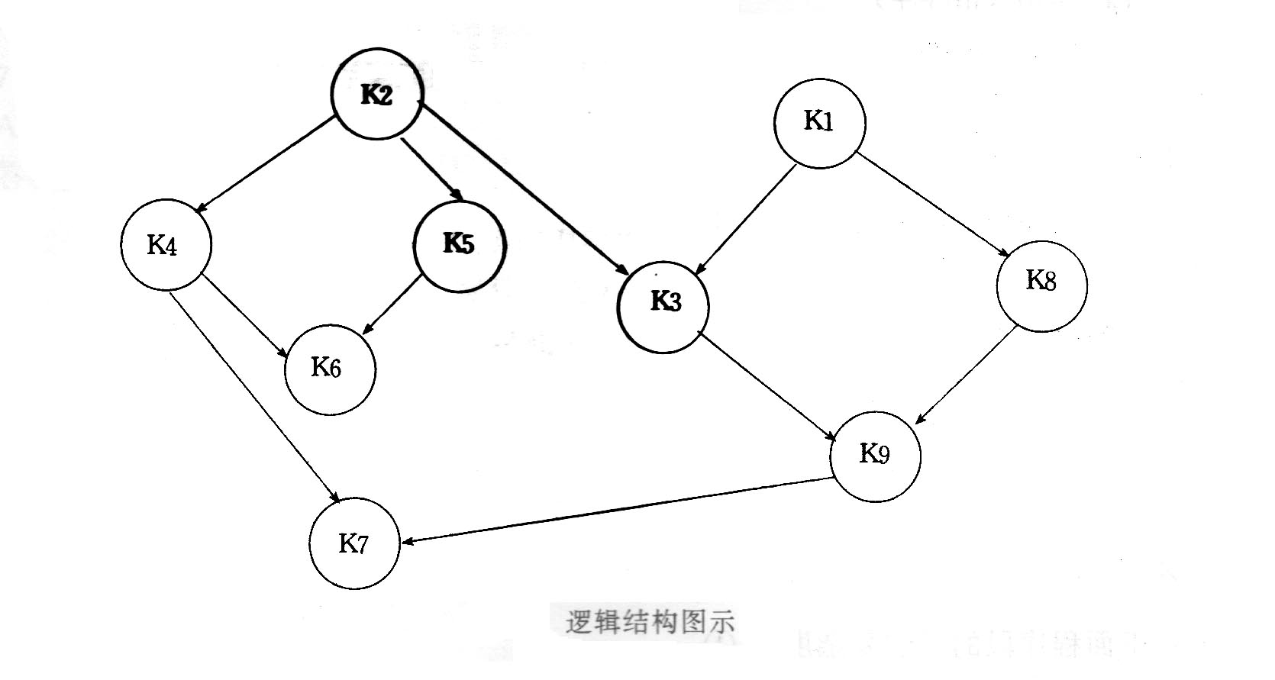
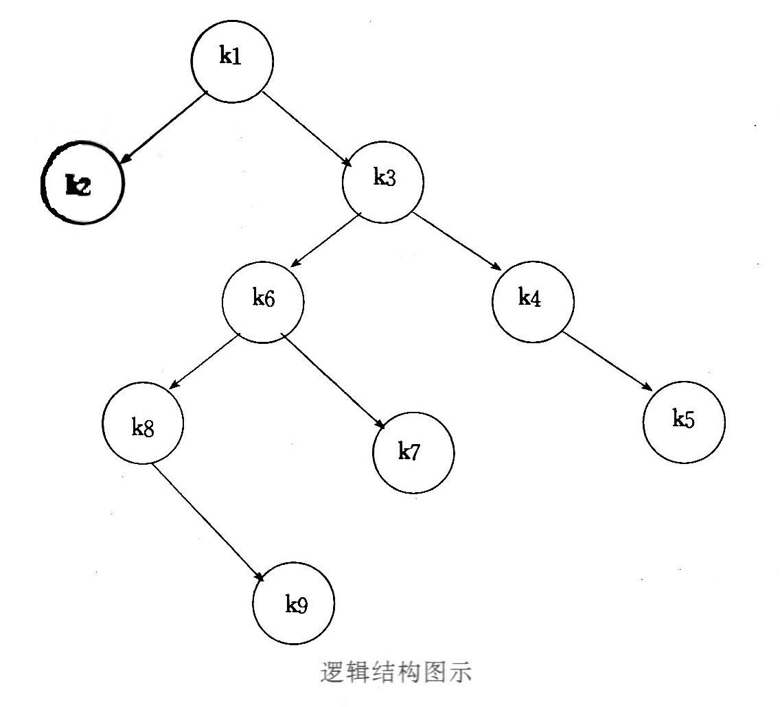
(2) (3)

